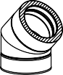
Ausschreibungstext
DW-FU

DW-FU

PRODUKTBESCHREIBUNG / VERWENDUNG
CE-zertifiziertes, doppelwandiges und rußbrandbeständiges Schornstein- bzw. Abgassystem aus Edelstahl mit 32 mm Wärmedämmung. Fabrikat Jeremias DW-FU.
Schornstein- bzw. Abgasanlage aus industriell gefertigten, doppelwandigen Edelstahlsystemelementen.
Standardanwendung als Außenwandschornstein, auch für den Einbau in Gebäuden geeignet, sofern das System geschoßübergreifend eingebaut wird, muss das DW-System in Deutschland mit einem Schacht ummantelt werden, (der Schacht muss den Brandschutz- Anforderungen LA30/ LA90 entsprechen), für Dachheizzentralen und für Verbindungsleitungen.
Die Produktion wird durch ein unabhängiges, akkreditiertes Prüfinstitut fremdüberwacht, durch Eigenüberwachung wird die Einhaltung
gleichbleibender Güte gesichert.
Abgasanlage aus hochlegiertem, austenitischem Edelstahl der Werkstoffnummer 1.4404 / 1.4571 (medienführendes Rohr). Innenschale bestehend aus 0,6 - 1,0 mm starkem Edelstahl (Werkstoffnummer 1.4404 / 1.4571).
Außenschale aus 0,6 - 1,0 mm starkem Edelstahl, Werkstoffnummer 1.4301. Längsnähte unter WIG schutzgasgeschweißt und passiviert. Die Materialstärke bietet optimale Sicherheit gegen Knicken und Verbeulen. Verbindung der einzelnen Elemente durch Steckmuffen mit außenliegenden Klemmbändern gegen Verschieben und Verrutschen. Die Innenschale des Systems kann sich frei ausdehnen, da durch die Konstruktion der Einzelelemente die Innenschale ohne feste Verbindung mit der Außenschale zentriert bleibt und gegen Verrutschen gesichert ist.
Die zwischen Innen- und Außenschale liegende mineralische Spezialwärmedämmung (Dämmdicke 32,5 mm) ist hochtemperaturbe- ständig und nicht brennbar (Baustoffklasse A1 nach DIN 4102). Wärmebrücken zwischen Innen- und Außenschale werden durch diese Konstruktion vermieden.
Wärmedurchlasswiderstand des Systems: bei Referenztemperatur = 0,501 m²K/W.
Sichtoberfläche hochglänzend (Standard). Mögliche Designoberflächen: matt, lackiert, gebürstet oder Kupfer. Innendurchmesserbereich von 80 - 600 mm. Größere Durchmesser auf Anfrage
Freistehendes Ende über letztem Wandhalter: bis 3 m (bis DN 600)

ANWENDUNG
System für trockene oder feuchte Betriebsweise, Ableitung der Abgase im Unterdruck. Das System DW-FU ist geeignet für den Anschluss von Regelfeuerstätten, sowie Sonderfeuerstätten, deren Abgase durch Verbrennung von Gas, Heizöl EL oder Festbrennstoffen (natur- belassenes Holz, Koks, Torf, Kohle (ausgenommen Anthrazitkohle)) entstehen. Maximale Betriebstemperatur 600°C, im Ausbrennversuch bei einer Temperatur von 1000°C geprüft.

ZULASSUNG
CE-Zertifikatsnummer 0036 CPR 9174 001

  - Abgasanlage (bis max. 400°C Abgastemperatur/ Unterdruck N1/ trockene Betriebsweise D/ rußbrandbeständig G) EN 1856-1 T400-N1-D-V3-L50060-G50¹
  - Abgasanlage (bis max. 400°C Abgastemperatur/ Unterdruck N1/ feuchte Betriebsweise W/ nicht rußbrandbeständig O) EN 1856-1 T400-N1-W-V2-L50060-O20¹
  - Abgasanlage (bis max. 600°C Abgastemperatur/ Unterdruck N1/ trockene Betriebsweise D/ rußbrandbeständig G) EN 1856-1 T600-N1-D-V3-L50060-G50¹
  - Abgasanlage (bis max. 600°C Abgastemperatur/ Unterdruck N1/ feuchte Betriebsweise W/ nicht rußbrandbeständig O) EN 1856-1 T600-N1-W-V2-L50060-O50¹

¹ Die angegebenen Abstände zu brennbaren Bauteilen gelten für Nennweiten bis 300 mm.
Bei Nennweiten >300 mm vergrößern sich die Abstände entsprechend, siehe Leistungserklärung.

WANDSTÄRKE / MATERIAL
Innenrohr: 0,6 - 1,0 mm W.1.4404 / 1.4571 (Oberfläche: IIIC matt) Außenrohr: 0,6 - 1,0 mm W.1.4301 (Oberfläche: IIID Hochglanz Standard)

DURCHMESSERBEREICH
Ø 80 mm - Ø 600 mm

EINBAU
Der Einbau erfolgt fachmännisch entsprechend der Montageanleitung, insbesondere der DIN V 18160-1, sowie der geltenden LBauO der FeuVo, den einschlägigen DIN-Normen und allen weiteren bau- und sicherheitsrechtlichen Vorschriften. Der erforderliche Querschnitt ist nach DIN EN 13384-1 zu bestimmen und vom ausführenden Fachunternehmen zu überprüfen.

ABSTIMMUNG
Vor der Montage ist die Ausführung der Anlage mit dem/ der zuständigen bevollmächtigten Bezirksschornsteinfeger/in abzuklären.

1

System
System
DW-FU

DW-FU

BESCHREIBUNG
Der Klassiker:
Doppelwandige Systemabgasanlage aus Edelstahl

MATERIAL
Innen: 1.4571 (316Ti)/1.4404 (316L) Außen: 1.4301 (304)
Weitere auf Anfrage

OBERFLÄCHE
Hochglanz
Optional: matt +15%, lackiert: reduzierter Rabatt (siehe Konditions- vereinbarung), gebürstet +15%, Kupfer +65%
Bei Wechsel von DW-FU auf Kupfer benötigen Sie den Übergang DW1607.
(Ersatzfarbe zum Ausbessern muss ausdrücklich mitbestellt wer- den. Code: LACK-DOSE, 17,00 € netto pro 400 ml Dose)

WANDSTÄRKE
Innen /Außen je 0,6 mm Weitere auf Anfrage

INNENDURCHMESSER
80 - 600 mm
Weitere auf Anfrage bis 1200 mm
Kupfer ist nur in Ø 80, 100, 115, 130, 150, 160, 180, 200, 225, 250
und 300 mm erhältlich

DÄMMUNG
Mineralische Dämmung mit 32,5 mm Dicke, Dämmung 50 mm gegen Aufpreis möglich

VERBINDUNG
Steckverbindung Muffe/Sicke mit Klemmband

KLEMMBAND
Inklusive. Bei einem Aufbau ohne T-Anschluss muss ein extra Klemmband für den Mündungsabschluss mit bestellt werden.

BESTELLCODE
Der Artikelcode für Ihre Bestellung ergibt sich aus: Artikelcode + Ø (Bsp: DW05250)
Abweichungen entnehmen Sie bitte dem jeweiligen Code.

EIGENSCHAFTEN

- Vielseitig einsetzbares Abgassystem

- Hohe Flexibilität für die Realisierung auch schwieriger Einbausituationen

- Rußbrandbeständig oder feuchteunempfindlich

EINSATZBEREICHE

- Regelfeuerstätten für Öl, Gas, Festbrennstoffe (naturbelassenes Holz, Koks, Torf, Kohle*)

* ausgenommen Anthrazitkohle aus Ibbenbüren

CE-ZERTIFIKATSNUMMER
0036 CPR 9174 001

CE-KLASSIFIZIERUNGEN NACH DIN EN 1856 - 1
T400 - N1 - D - V3 - L50060 - Gxx T400 - N1 - W - V2 - L50060 - Oxx T600 - N1 - D - V3 - L50060 - Gxx T600 - N1 - W - V2 - L50060 - Oxx
xx = Abstände zu brennbaren Baustoffen sind Ø-abhängig, siehe Leistungserklärung

VERBINDUNGSLEITUNG
CE-ZERTIFIKATSNUMMER
0036 CPR 9174 047

CE-KLASSIFIZIERUNGEN NACH DIN EN 1856-2
T450 - N1 - W - V2 - L50060 - O50M T600 - N1 - D - V3 - L50060 - G100M T600 - N1 - W - V2 - L50060 - O100M

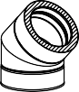
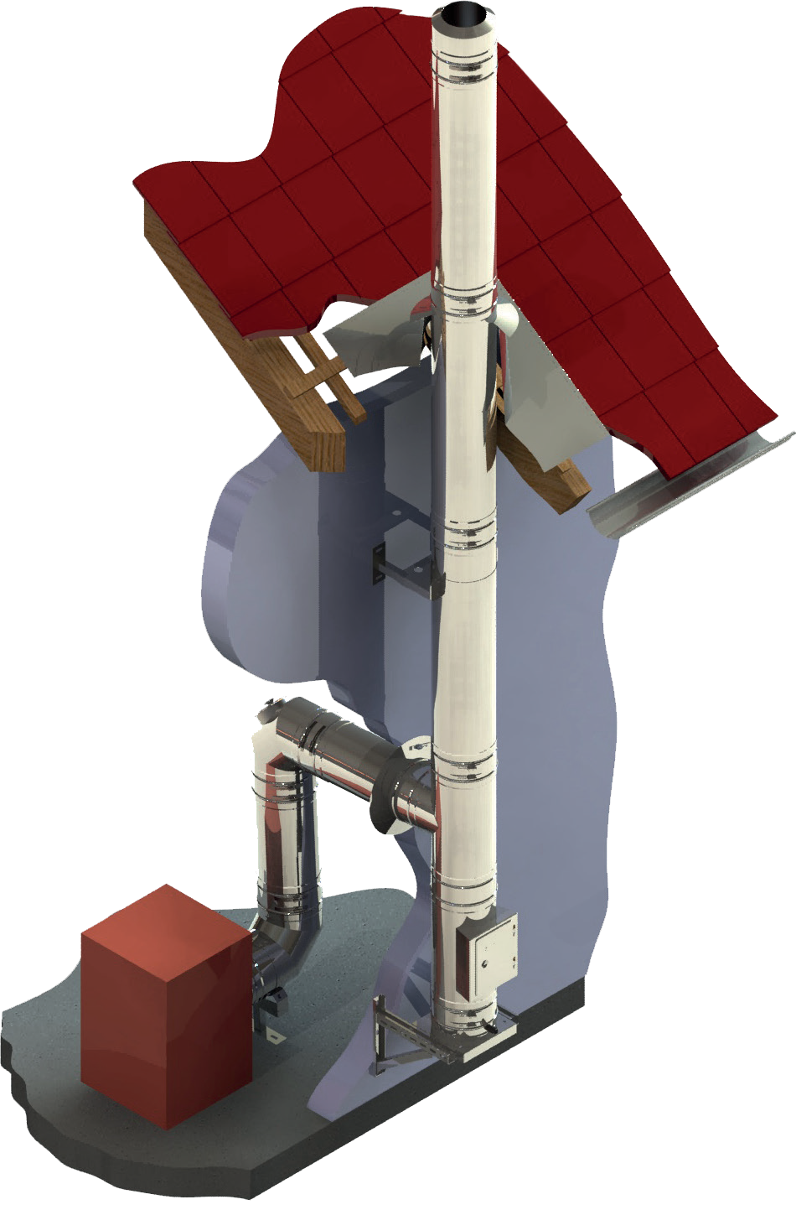
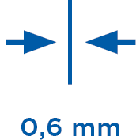
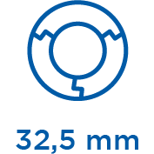
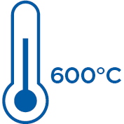
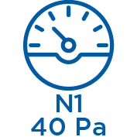

2

